|  |  |  |
| --- | --- | --- |
| **자료배포** | 2019.01.30 | |
| **보도요청** | 배포 이후 | |
| **문의** | 한승우 팀장 T: 02 410 9056  김지윤 대리 T: 02 410 8706  박준영 팀원 T: 02 410 0429 | Email:  pa@hanmi.co.kr |

**한미약품, 한국 고혈압치료제 시장 점유율 ‘1위’ 달성**

**한미 고혈압치료제 15품목 작년 매출 1530억, 전년대비 14% 성장**

**아모잘탄패밀리 작년 매출 1000억 돌파 및 26% 성장이 크게 기여**

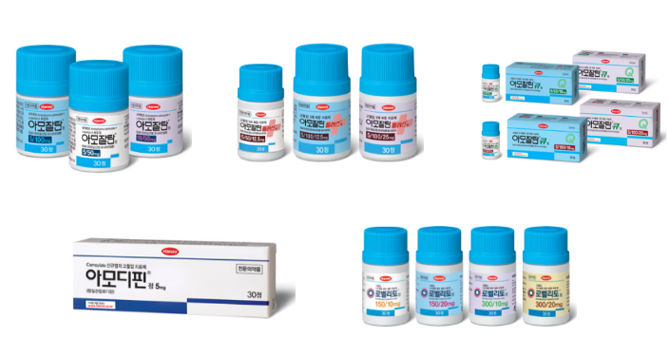

한미약품이 한국 고혈압치료제 시장 점유율 1위를 달성했다.

한미약품(대표이사 우종수∙권세창)은 작년 아모잘탄패밀리 등 자사 고혈압치료제 15개 제품의 총 매출이 전년 대비 14% 성장한 1530억원을 기록하면서, 한국 고혈압치료제 전체 시장(작년 1조 8350억원)에서 점유율 1위(약 8.3%)를 달성했다고 30일 밝혔다.

특히 제네릭에서부터 개량∙복합신약에 이르는 15개 제품 모두 한미약품이 자체 개발한 품목이란 점에서 주목된다. 한미약품의 고혈압치료제들은 아모잘탄패밀리(아모잘탄, 아모잘탄큐, 아모잘탄플러스), 로벨리토, 오잘탄, 토르셈, 카르베롤 등으로 구성돼 있다.

한미약품의 한국 고혈압치료제 점유율 1위 성과는 자체 개발한 개량∙복합신약인 아모잘탄패밀리의 성장이 크게 기여했다.

발매 10년차인 아모잘탄(Amlodipine camsylate + Losartan K)은 유비스트 기준으로 작년 매출 741억원(전년 대비 10% 성장), 2017년 출시된 아모잘탄플러스(Amlodipine camsylate + Losartan K + Chlorthalidone)는 182억원(전년 대비 84% 성장)을 기록하며   
  
두각을 나타냈다.

또한 고혈압/고지혈증 동시 조절이 가능한 아모잘탄큐(Amlodipine camsylate + Losartan K + Rosuvastatin)도 매출 58억원(전년 대비 164% 성장)을 기록하며 블록버스터 대열에 다가서고 있다. 아모잘탄패밀리의 작년 유비스트 기준 매출은 981억원이지만, 한미약품 자체 집계 매출(보험약가 기준 도매업체 및 약국 출하 매출액)로는 1063억원(전년 대비 26% 성장)을 기록하며 한국 복합신약 중 1000억원을 돌파한 첫 제품군이 됐다.

이 외에도 2004년 출시된 신규염 개량신약 아모디핀(Amlodipine camsylate)이 매출 230억원, 2013년 국내 최초로 출시된 ARB/STATIN 복합제 로벨리토(Irbesartan + Atorvastatin)는 201억원을 기록했다. 로벨리토는 한국 제약회사 최초로 다국적 제약기업(사노피코리아)과 제품 발매 기획에서부터 개발, 마케팅까지 공동으로 협업한 사례로 꼽힌다.

한미약품의 고혈압치료제들은 글로벌에서도 성과를 이어가며 제약강국의 주춧돌을 놓고 있다. MSD는 아모잘탄을 ‘코자XQ’ 브랜드로 세계 10여개 국가에 수출하고 있으며, 멕시코의 실라네스社는 아모잘탄플러스와 아모잘탄큐의 현지 상용화 절차를 밟고 있다.

한미약품 대표이사 우종수 사장은 “한미약품만의 차별화된 제품과 탄탄한 임상적 데이터 기반의 근거중심 마케팅에 대한 의료진의 신뢰가 더해지면서 한국 고혈압치료제 시장에서 의미있는 성과를 거두고 있다”며 “한미약품 제품을 신뢰해 주시는 의료진에게 진심으로 감사드린다”고 말했다. 이어 우 사장은 “지속적 연구개발을 통해 환자들의 삶의 질 향상과 의료진에 대한 폭넓은 치료옵션 제공을 위해 최선을 다하겠다”고 말했다.

**<끝>**